#15.1 Tilemap & Tileset

Will man in einem Spiel eine größere Spielwelt bauen, die der Spieler erkunden können soll, dann wäre es sehr aufwendig diese komplett zu zeichnen (und würde oft auch einfach zu viel Speicher in Anspruch nehmen). Deswegen benutzt man oft **Tilemaps**. **Tilemaps** sind aus wenigen vorgefertigten Bildern zusammengesetzte Umgebungen für die Spielwelt.

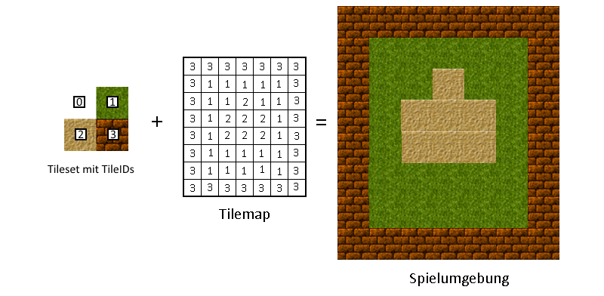

Da es effizienter ist, speichert man alle **Tiles**(die Bausteine) als ein großes Bild. Diese nennt man **Tilesets**. Dann nummeriert man die **Tiles** in dem **Tileset** durch und vergibt jedem **Tile** eine **TileID**. Jetzt kann man sich aus den Bausteinen die Umgebungen zusammenbauen. Dazu nimmt man ein kariertes Muster und füllt die Felder mit den **TileIDs** der **Tiles**, die man an dieser Stelle haben möchte. Das Programm rendert jetzt die Tiles an den entsprechenden Stellen. Dadurch kann man sehr große Spielwelten erstellen, die keinen großen Speicher benötigen, da die Tilemaps nur aus Zahlen bestehen und es nur wenige tatsächliche Texturen gibt, die man speichern muss.